Практична робота №8
Тема: оптимізація проведення документу “Надання послуг” у програмі 1С:Підприємство;
Мета: ознайомитися з регістрами накопичення у програмі 1С:Підприємство 8.2. Навчитися створювати простий звіт у програмі 1С:Підприємство 8.2;
Завдання:
- Здійснити підвищення швидкості проведення документу Надання послуг;
- Налаштувати автоматичний розрахунок вартості в документах Надання послуг;
- Здійснити контроль залишків;
- Здійснити блокування даних, які читаються і змінюються при проведенні;
Хід роботи:
Здійснив підвищення швидкості проведення документу Надання послуг
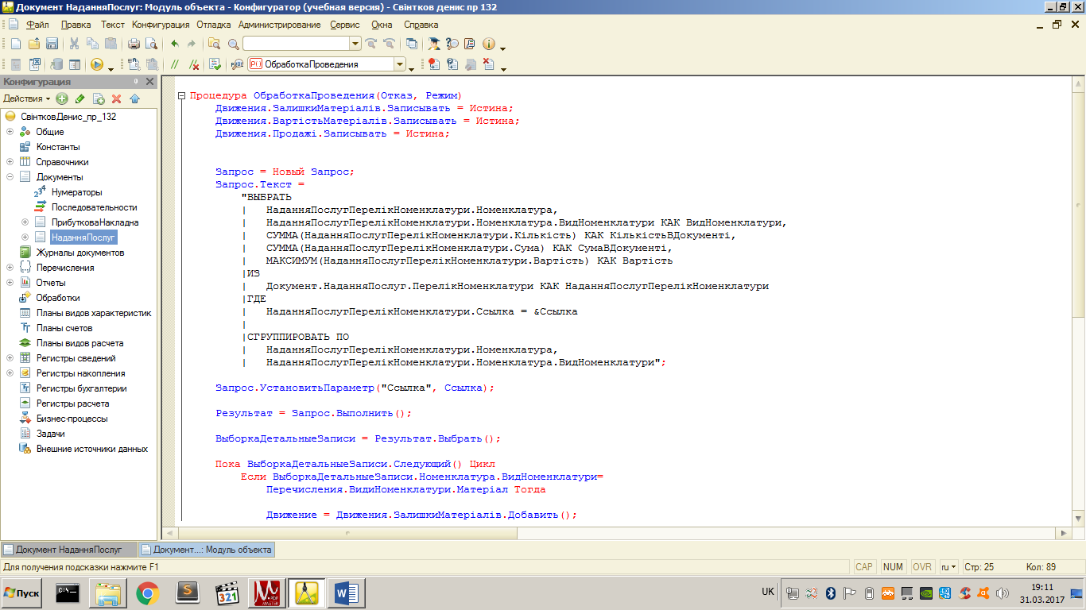
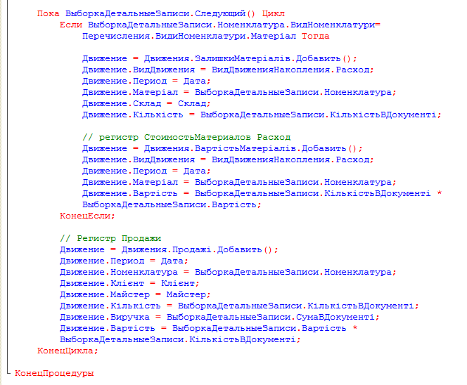
Налаштував автоматичний розрахунок вартості в документах Надання послуг
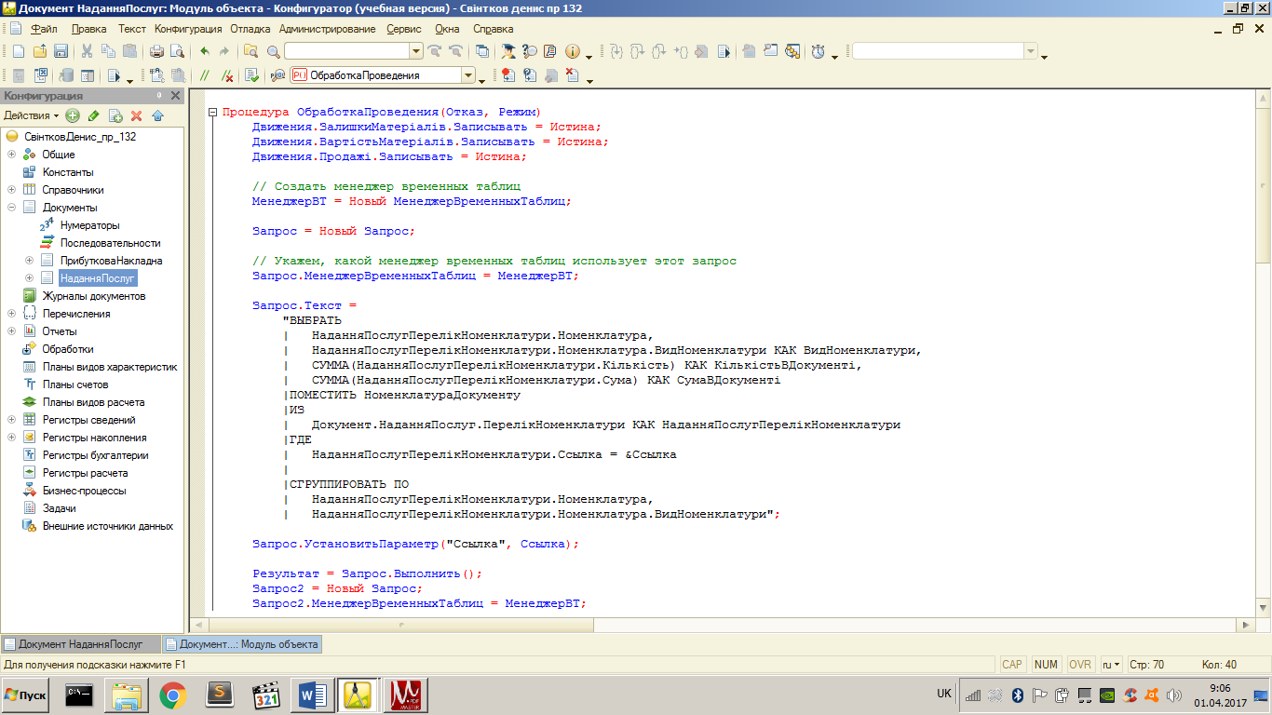
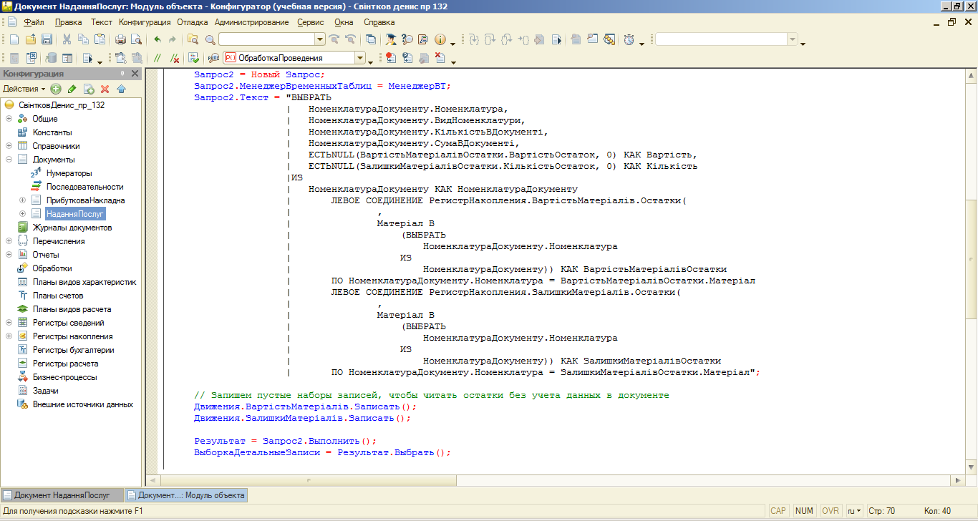
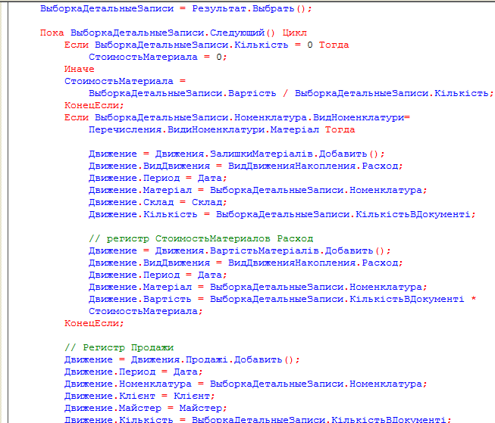
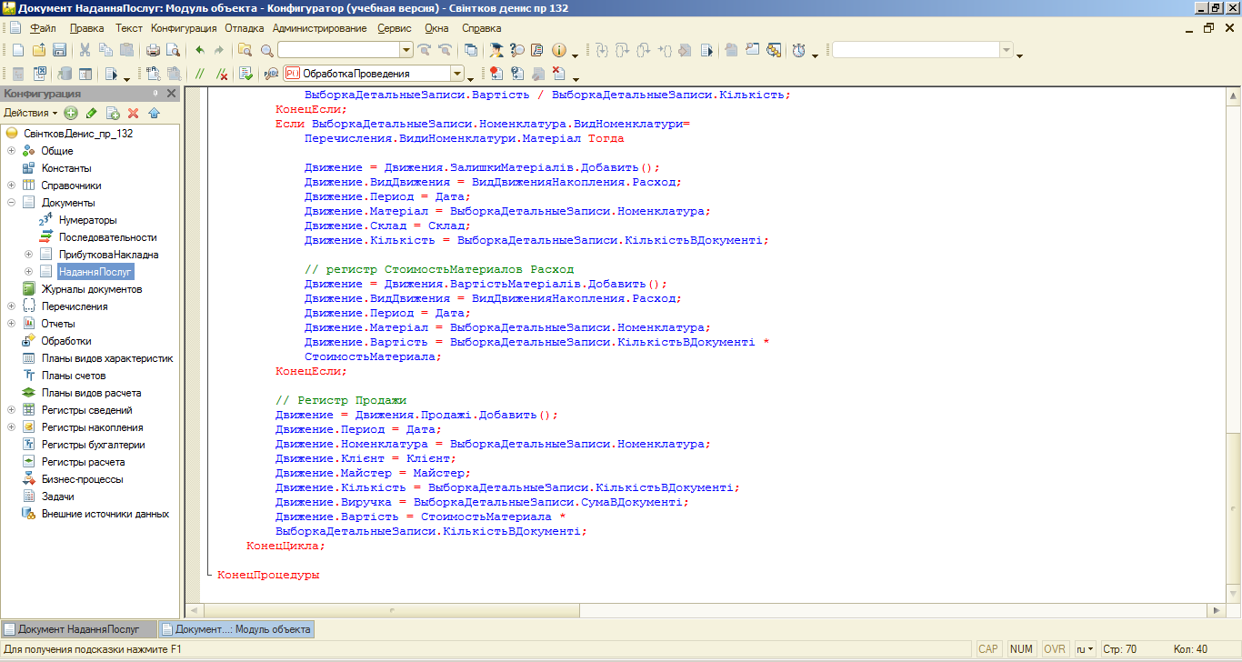
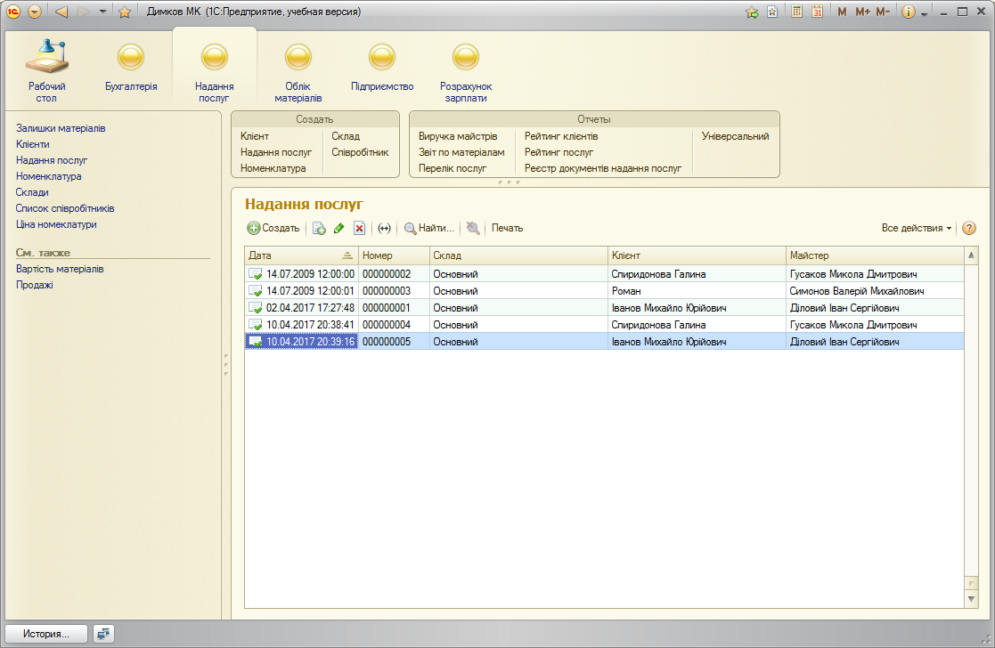
Здійснив контроль залишків
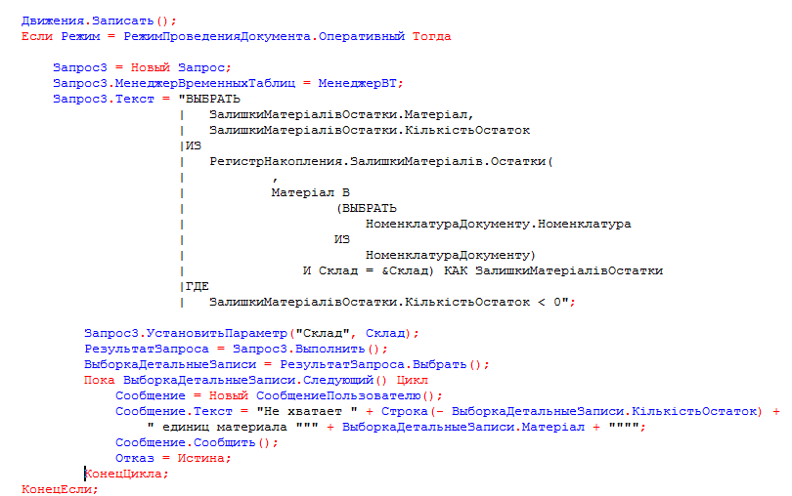
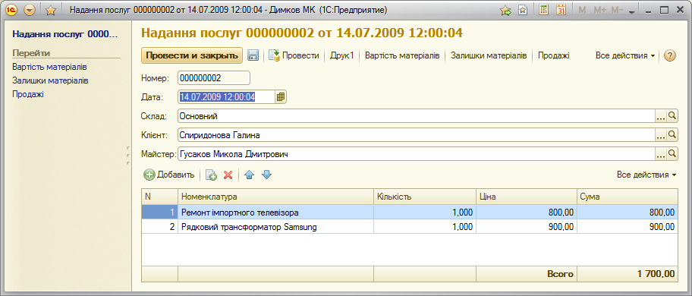
Здійснив блокування даних, які читаються і змінюються при проведенні
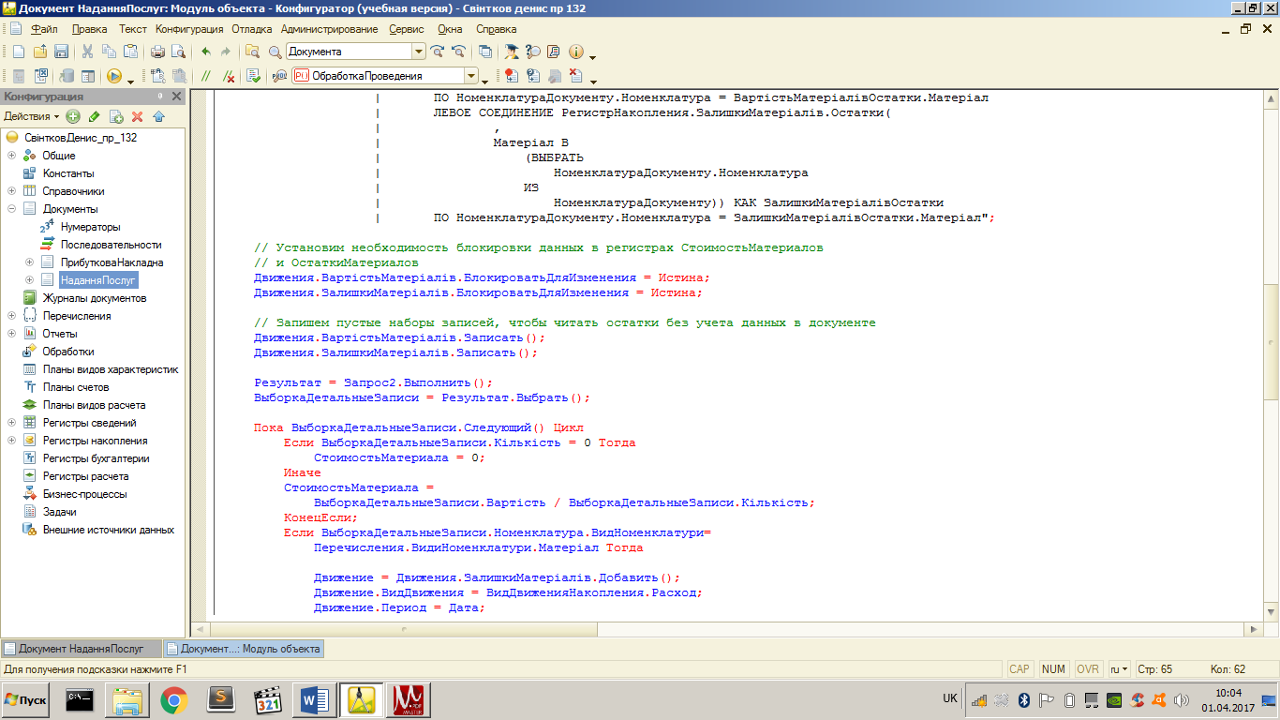
Контрольні запитання:
- Як система «1С:Підприємство» виконує звернення до силкових даних?
В модулі об’єкта документу в процедурі ОбробкаПроведення потрібно написати відповідний алгоритм.
- Як використовується кеш об'єктів?
Потрібно внести відповідні зміни прямо в обробник подій ОбробкаПроведення документу.
- Чому для доступу до масивів даних інформаційної бази краще використовувати запити?
В модулі об’єкта документу в процедурі ОбробкаПроведення потрібно написати відповідний алгоритм.
- Чим відрізняється оперативне проведення документів від неоперативного?
Для цього в правому верхньому вікні редактора форм на закладці Реквізити потрібно розкрити реквізит форми Об'єкт, та перетягнути його в табличну частину.
- Що таке оперативна відмітка часу?
Оборотний регістр накопичення дуже схожий на регістр залишків, але для нього поняття «залишок» не має сенсу. Оборотний регістр накопичує тільки обороти, залишки йому нецікаві. Тому єдиною віртуальною таблицею, яку буде створювати система для такого регістра, буде таблиця оборотів.
- Як запитом отримати залишки регістра накспичення?
Оборотний регістр накопичення дуже схожий на регістр залишків, але для нього поняття «залишок» не має сенсу. Оборотний регістр накопичує тільки обороти, залишки йому нецікаві. Тому єдиною віртуальною таблицею, яку буде створювати система для такого регістра, буде таблиця оборотів.
- На що слід звертати увагу при заданні параметрів віртуальних таблиць запитів?
Їх можна знайти в розділі Данные в вікні редагування об’єкта конфігурації Регістр накопичення.
- Чому при неоперативному проведенні документів не потрібно контролювати залишки?
При створені регістра регістра накопичення, потрібно вказати, що Вид регистра –> Обороты.
- Що таке тимчасові таблиці і навіщо їх використовувати?
Оборотний регістр накопичення дуже схожий на регістр залишків, але для нього поняття «залишок» не має сенсу. Оборотний регістр накопичує тільки обороти, залишки йому нецікаві. Тому єдиною віртуальною таблицею, яку буде створювати система для такого регістра, буде таблиця оборотів. В іншому оборотний регістр нічим не відрізняється від регістра залишків.
- Що таке менеджер запитів?
Їх можна знайти в розділі Данные в вікні редагування об’єкта конфігурації Регістр накопичення.
- Як програмно блокувати пані?
При створені регістра регістра накопичення, потрібно вказати, що Вид регистра –> Обороты.
Висновок: На цій практичній роботі я ознайомився з регістрами накопичення у програмі 1С:Підприємство 8.2, навчився створювати простий звіт у програмі 1С:Підприємство 8.2.

